102 學年度第 1 學期 班級讀書會記錄單
班級： 191 圖書股長： 莊智玲 (請簽名)
運用課程： 戲劇 參加人數：共 8 人
活動地點：教室
活動時間： 11 月 1 日(自 2:50 時至 3:40 時)
讀書會指導老師或領導人： 黃雅雯
(請簽名)
- 研究主題或導讀的書籍
*書名(主題)： 相聲瓦舍 *出版社：
*作者： 宋少卿 黃士偉 *譯者：
*其他參考資料或圖書：
*討論內容：看完相聲瓦舍這部戲，我們覺得真的太好笑了，利用諧音還有梗的方式來逗觀眾哈哈大笑，相聲瓦舍自１９８８年成立以來一直為大眾的幸福發聲，以生活大小事為靈感推出多部暢銷作品，在舞台設計及演出形式上也不斷突破，台上的氣氛真的製造的很好！俗話說：台上十分鐘，台下十年功
大概就是指這個時候吧！
經過多少的努力才能達到像今天那樣的成就，這之中一定經歷許多挫折與失敗，相聲利用了新梗 老梗 餿梗的方式戳中觀眾的笑點，連不太懂相聲的我都捧腹大笑！哈哈！希望相聲瓦舍能維持傳統並加入更多元的創意繼續下去！讓我們看到更多不一樣的相聲瓦舍：） ［相聲瓦舍２０多年來一直受到粉絲熱愛也持續擄獲新觀眾的新！］
- 執行方式
□ 討論會 □ 參觀 □ 看影片或媒體 □ 其他：
- 成效評估 (由讀書會指導老師填寫)

(資料填寫後，請寄至 kfshlib@kfsh.hc.edu.tw信箱)

102 學年度第 一 學期 班級讀書會 活動照片

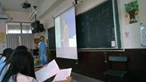 | 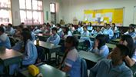
活動照片說明 | 活動照片說明
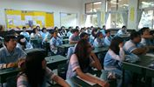 | 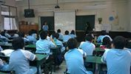
活動照片說明 | 活動照片說明

